11 ноября 2024 года судья Заозерского гарнизонного военного суда Калашник Вадим Григорьевич в рамках регионального проекта «Доступно о праве» и проведения единого дня правовой помощи детям, в расположении ГБОУ «СОШ №289» г.Заозерск провел беседу с учащимися 10 и 11 классов на тему: «Правовая безопасность несовершеннолетних. Ответственность за противоправные действия в социальных сетях».
Старшеклассникам разъяснены их права, обязанности и ответственность за противоправные действия. Доведен общий возраст уголовной ответственности в Российской Федерации.
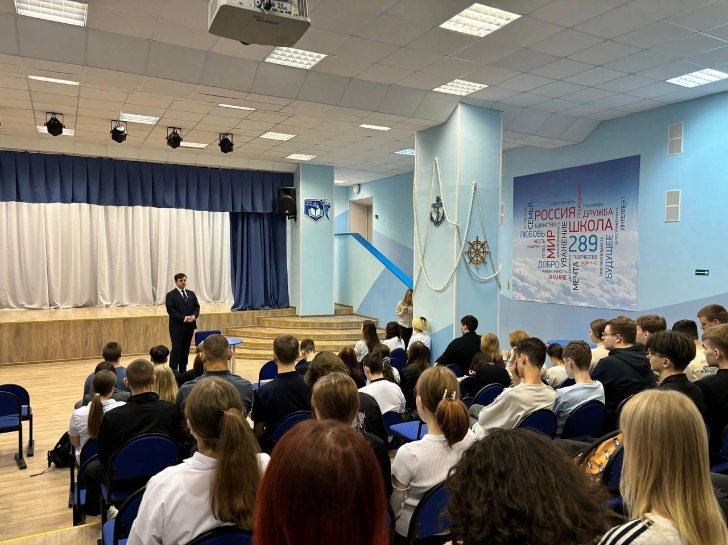

Пресс-служба Заозерского гарнизонного военного суда

